Многофункциональный частотомер FC-71. FW ver.01.

Основные возможности.

Измерение частоты по трём каналам (8 разрядов для 1кГц@1сек).
Измерение периодических и одиночных временных интервалов по одному или двум каналам.
Дискретность прямого единичного измерения (внутренняя опорная частота): 2нс (500МГц).
Измерение параметров сигнала в пачке (ждущий режим запуска).
Фильтрация, статистические и математические функции с измеряемыми величинами.
Автоматический или ручной (кнопкой или внешним сигналом) запуск измерения.
Термостатированный опорный кварцевый генератор.
Привязка внутренней опорной частоты к сигналу 1pps (GPS/GLONASS, до 1Е-10).
Выходные опорные сигналы прямоугольной и синусоидальной формы с настройкой частоты и фазы.

Подробные ТТХ.

Входы А и В:
- разъём: BNC (СР-50).
- частотный диапазон: 0...100МГц.
- импеданс: 1МОм, 30пФ (для уменьшения входной ёмкости применимы стандартные делители 1:10 для осциллографов).
- чувствительность: 50мВ.
- органы управления для каждого входа:
- переключатель AC/DC.
- регулировка уровня компаратора: -1В...0В...+1В (индицируемый).
- включение делителя 1:10.
- включение ФНЧ входного сигнала (100кГц).
- кнопка ручной старт/стоп/сброс:
- нажатие в состоянии стоп: старт измерения.
- нажатие в состоянии счёт: стоп измерения со сбросом накоплений предыдущих измерений.
- нажатие в режиме автоматического запуска: рестарт измерения со сбросом накоплений предыдущих измерений.
- удержание: переключение типа запуска по входу, автомат (Auto:) / ручной[внешний] (Man/Ext:).
- двойное нажатие: только сброс накоплений измерений.

Вход С:
- разъём: SMA (female).
- частотный диапазон: 80МГц...2ГГц.
- импеданс: 50 Ом.
- чувствительность (относительно 1мВт): -20дБм.
- измерение мощности входного сигнала: -40дБм...+10дБм.

Дополнительные входы и выходы (разъёмные клеммники):
- вход сигнала 1pps: лог.+3.3В, активный фронт, Rвх 120R.
- вход внешнего запуска: "сухой контакт", активный спад, антидребезг 2мс, подтяжка к +3.3В, запуск измерения только из состояния стоп.
- выходы формирователей входов А и В: лог.+3.3В, инверсные, импеданс 50R.
- выходы опорных частот F1 и F2:
- количество фиксированных значений частоты: 17 и 55 соответственно.
- диапазон частот: 0.1Гц...100МГц.
- форма: прямоугольник.
- амплитуда: +3.3В.
- импеданс: 50R.
- выходы опорной частоты SIN1,2:
- частота: 50Гц.
- форма: синус.
- размах: 3В.
- импеданс: 50R.
- диапазон регулировки фазы: ±0...200 градусов (шаг около 2 градусов).
- джиттер: не более 2нс.

Конструкция:
- размеры: 200х120х45мм.
- питание: внешнее, гнездо 2.1х5.5мм, +5В, 400мА.
- опорный генератор: 10МГц, кварцевый, термостатированный.
- стабильность термостата генератора: ±0.03 градуса С.
- дисплей: LCD TFT 3.5d, 400x240.
- управление (энкодер с нажатием):
- вращение: изменение или выбор параметра (белый цвет).
- нажатие: переключение режимов выбор(мигает черным)/изменение(мигает цветом) параметра.

На дисплее отображение всей информации условно разбито на зоны:
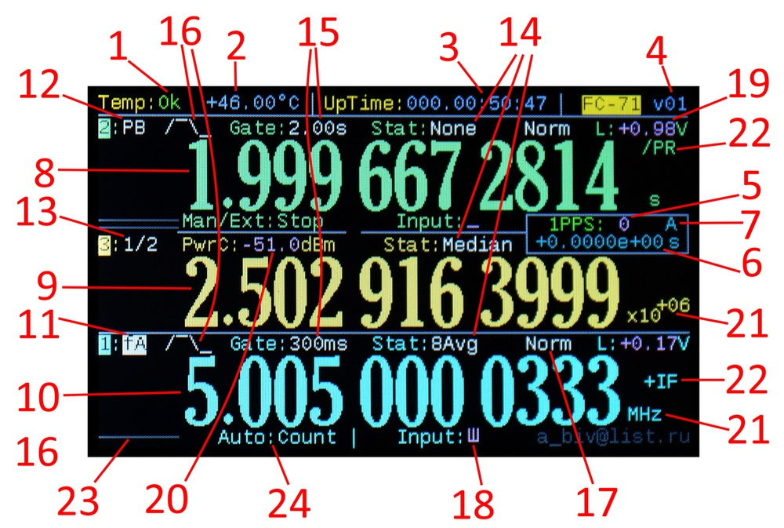
- статусная строка ({1} статус термостата ("Err" - {2} текущая температура более чем на ±0.1`C отличается от установленной), {3} время работы от момента включения, {4} версия ПО).

- зона канала 1pps ({5} текущий логический уровень, {6} отклонение усреднённого интервала от 1сек, {7} индикатор включенного режима автоматической коррекции значения опорной частоты).

- {8} значение канала 2 (входы В или С).
- {9} значение канала 3 (вход С или результат математической операции).
- {10} значение канала 1 (вход А).

{11} Режимы работы канала 1:
- измерение частоты (fA).
- измерение периода (PA).
- подсчёт количества импульсов (NA).
- измерение длительности единичного импульса (tA).
- измерение длительности импульса в непрерывной серии (sA).
- измерение коэффициента заполнения [величина, обратная скважности] (DA).

{12} Режимы работы канала 2:
- тоже что и для канала 1, но для входа B.
- измерение частоты (fС).

{13} Режим работы канала 3:
- измерение частоты (fC), поочерёдно со входом В, с временем измерения как на входе В и только при режимах работы (fВ) и (PВ).
- измерение длительности между стартовыми перепадами на входах А[старт] и В[стоп] (tAB), только при измерении длительности (tA) и (tB) на каналах 1 и 2.
- измерение длительности между импульсами на входах А[старт] и В[стоп] (zАВ), только при измерении длительности (tA) и (tB) на каналах 1 и 2.
- сквозная передача значений из каналов 1 и 2 (1, 2), для организации двухстадийной статистической обработки.
- передача обратных значений "x=1/a, x=1/b" из каналов 1 и 2 (/1, /2).
- математическая операция "x=a+b и т.д" с каналами 1 и 2: (1+2, 1-2, 2-1, 1*2, 1/2, 2/1).
- среднее гармоническое каналов 1 и 2 "x=2/(1/a+1/b) или 2/x=1/a+1/b" (1h2).
- среднее геометрическое (пропорциональное) каналов 1 и 2 "x=sqrt(a*b)" (1m2).
- среднее арифметическое каналов 1 и 2 "x=(a+b)/2" (1p2).
- среднее квадратическое каналов 1 и 2 "x=sqrt((a*a+b*b)/2)" (1q2).

{14} Для каждого канала, значение после измерения или вычисления подвергается фильтрации или статистической обработке (Stat:):
- без фильтрации и обработки (None).
- простое скользящее среднее (КИХ-фильтр) последних x измерений (xAvg), где x=4,8,16,32,64,128,256,512.
- экспоненциальное скользящее среднее (БИХ-фильтр), с коэффициентом сглаживания 0.1 (ExpAvg).
- поиск минимума, абсолютного или по модулю (Min, |Min|).
- поиск максимума, абсолютного или по модулю (Max, |Max|).
- поиск разброса (разность максимума и минимума), девиация (Deviat).
- cреднеквадратическое (стандартное) отклонение последних x измерений (xStDv), где x=4,8,16,32.
- медианный фильтр (нелинейный), из 5 последних отсчетов выбирается средний, остальные отбрасываются (Median).

Каналы 1 и 2 имеют элементы:
- {15} выбор времени (цикла) измерения (Gate:): 100мкс, 200мкс..900мкс, 1мс, 2мс..9мс, 10мс, 20мс..90мс, 100мс, 200мс..900мс, 1с, 2с..19с, 20с, 30с..190с, 200с..900с. В ждущем режиме запуска измерения (Pack) шаг регулировки становится меньше.
- {16} выбор полярности импульса (активный перепад): положительный (фронт), отрицательный (спад).
- {17} переключение между режимами запуска измерения обычный (Norm) и ждущий (Pack), в котором уменьшается шаг регулировки времени цикла измерения (Gate:).
- {18} состояние входного компаратора (Input:) ("_"-лог.0, "-"-лог.1, "Ш"-импульсы).
- {19} напряжение срабатывания входного компаратора (L:).

{20} Текущий уровень на входе С (PwrC:).

{21} Размерность, порядок значения.

{22} Признак включения в расчет коэффициента предделителя (/PR, *PR) или ПЧ (+IF, -IF).

{23} Прогрессбар времени измерения 1с и более.

{24} Тип запуска (Auto/Man/Ext:), состояние (Wait/Count/Stop).

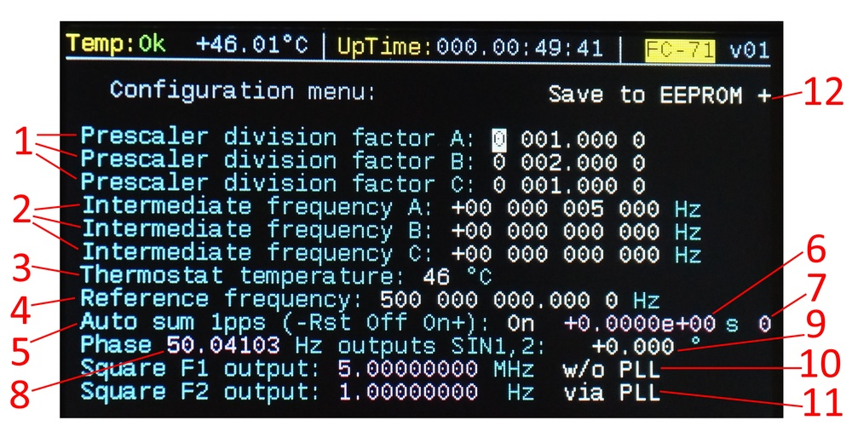
Меню установок (одновременное удерживание кнопок "Сброс А" и "Сброс В"):

{1} значения коэффициента деления (/PR) прескалера, (*PR) если меньше единицы, для входов А, В, С (9999.9999).

{2} значения промежуточной частоты в Гц для входов А, В, С, для прибавления (+IF) или вычитания (-IF) (+99 999 999 999 Гц).

{3} температура термостата ("--" термостат отключен).

{4} ручная коррекция константы опорной частоты (500 000 000.000 0 Гц). Эта константа используется для расчётов измеряемых величин, физически сама опорная частота тактового генератора не регулируется, она должна быть равна константе.

{5} управление режимом автоматической коррекции константы опорной частоты, на основе непрерывных накоплений интервалов сигнала 1pps. Сохранение нового значения вычисленной константы опорной частоты в энергонезависимой памяти необходимо производить вручную. Отображаемая величина {6} отклонение интервала 1pps от 1 секунды. {7} текущий логический уровень на входе 1pps.

{8} реальная частота и {9} фазовый сдвиг между сигналами на выходах SIN1 и SIN2.

{10} реальная выходная частота на выходе F1.
{11} реальная выходная частота на выходе F2.

{12} сохранение текущих значений меню в энергонезависимой памяти.

Особенности логики работы прибора:

- режимы измерения частоты (fA, fB) и периода (PA, PB) алгоритмически полностью идентичны за исключением преобразования 1/x для периода. Кроме того в режиме измерения периода (PA, PB), при необходимости, после прихода стартового перепада входного сигнала, цикл измерения будет автоматически удлиняться шагами по 100мкс до тех пор, пока хотя бы один период входного сигнал не закончится.

- в режиме измерения единичных длительностей (tA, tB, tAB, zAB), каждый следующий замер происходит через 100мкс после предыдущего. Для этих режимов настройка времени цикла измерения (Gate:) и режима запуска (Pack) не оказывают влияния на цикл измерения.

- режим измерения длительности между импульсами на входах А и В (zAB) можно использовать для измерения фазового сдвига между сигналами (ф=360*t/T). В этом режиме измеряется интервал именно между серединами импульсов (учитываются передние и задние перепады). Это исключает влияние ширины импульсов и порогов входных компараторов на результат.

- в режиме подсчёта импульсов (NA, NB) настройка времени цикла измерения (Gate:) и режима запуска (Pack) не оказывают влияния на измерение. Регистрация подсчитанных импульсов происходит каждые 200мс.

- для режима измерения коэффициента заполнения (DA, DB) и длительности импульса в серии (sA, sB), дискретность измерения в 2 раза грубее системной (2*2=4нс), суммарное время нахождения входного сигнала в состоянии счёта за цикл измерения не должно превышать 16 секунд, а время цикла измерения должно превышать два периода входного сигнала.

- в режиме измерения длительности импульса в серии (sA, sB), измеренное значение вычисляется как отношение суммарной длительности всех импульсов серии к их количеству на протяжении цикла измерения.

- в ждущий режиме запуска измерения (Pack), старт интервала измерения откладывается до прихода первого стартового перепада входного сигнала. Это позволяет производить измерения сигнала в пачке, но нужно следить за тем, чтобы в один цикл измерения попадала только одна пачка. Для этого в ждущем режиме запуска (Pack) регулировка времени цикла (Gate:) измерения имеет более мелкий шаг.

- при вычислении измеряемого значения частоты или периода, сначала производится деление на коэффициент (PR), а затем прибавляется ПЧ (IF). Установка значения коэффициента деления (PR) менее 1, делает возможным прямое отображение, например оборотов в минуту с датчиков разных типов.

- после окончания каждого цикла измерения, значения каналов 1 и 2 сначала подвергаются статистической обработке и фильтрации, затем передаются в канал 3, выводятся на дисплей если разрешено. Далее в канале 3 производится математические операции, статистическая обработка и фильтрация, и вывод на дисплей. Если цикл измерения окончился без результата или с результатом более 1E100 или менее -1E100, то цикл пропускается, а это значение отбрасывается.

- при математических операциях с двумя величинами, когда одна из величин поступает реже другой или вообще появляется единственный раз, каждый новый результат операции будет вычисляться с её старым значением начиная со второго. Т.е. при поочерёдном появлении величин в двух каналах, результат будет вычисляться один раз для каждой новой пары значений.

- при логической взаимосвязи канала 3 с каналами 1 и 2, воздействие на них, вызовет воздействие и на канал 3. Например cброс канала 1, при выбранном режиме "А+В:" в канале 3, вызовет сброс не только канала 1, но и канала 3.

- скорость обновления значений на дисплее - не более 5 раз в секунду.

- для предотвращения преждевременного износа EEPROM, выбираемые режимы измерения запоминаются в энергонезависимой памяти c секундной задержкой.

- включение прибора с зажатыми энкодером и кнопкой "Сброс А", восстанавливают настройки и режимы работы по умолчанию.

- выход формирователя В в зависимости от режима работы, является ещё и выходом прескалера входа С.

- при валидном сигнале на входе 1pps, происходит накопление точности интервала, и возможно включение режима автоматической коррекции значения опорной частоты. Сигнал 1pps считается валидным, если укладывается в диапазон 1с ±200мкс, в этом случае на индикаторе символ "1pps" отображается зелёным цветом, при неправильном сигнале - красным.

Процедура калибровки по сигналу 1pps:
- подключить приёмник к частотомеру.
- подать питание на частотомер.
- дождаться прогрева опорного генератора.
- дождаться готовности приёмника.
- зайти в меню частотомера и выбрать пункт "Auto sum 1pps (-Rst Off On+)".
- поворотом энкодера против часовой стрелки ("-") сбросить накопленные с момента включения интервалы. Вместе со сбросом сумматора накоплений, из EEPROM восстановится значение опорной частоты.
- ожидать накопления требуемого количества интервалов. В этом состоянии поворотом энкодера по часовой стрелке (+) можно включать (On) или против часовой стрелки (-) на один щелчок выключать (Off) режим автоматической коррекции значения опорной частоты.
- при выключенном режиме (Off) в сумматоре будет накапливаться точность интервала, отклонение которой от текущего значения опорной частоты будет видно на дисплее.
- при включенном режиме (On) кроме накопления, каждый новый пришедший интервал будет сразу уточнять константу опорной частоты. Отклонение интервала в этом режиме вычисляется по отношению к прошлому значению константы опорной частоты, чем оно меньше, тем ближе накопленное значение интервала к идеальному значению и тем меньшую добавку к точности дают вновь приходящие интервалы. В случае прихода хотя бы одного не валидного периода сигнала, режим (On) отключится.
- при достижении требуемой точности константы опорной частоты, перейти в пункт меню "Save to EEPROM +" и поворотом энкодера по часовой стрелке (+), запомнить её новое значение в EEPROM.

